NEDELJNI IZVEŠTAJ BEOGRADSKE BERZE
od 21. do 25. maja 2012. godine

Pretposlednje trgovačke nedelje u maju, promet na Beogradskoj berzi iznosio je 770,1 milion dinara, odnosno 6,7 miliona evra. Najveći deo prometa (97,28 odsto) realizovan je u trgovanju HoV na regulisanom tržištu, dok je preostalih 2,72 odsto ostvareno u trgovanju HoV na MTP BELEX.

Gotovo 73 odsto ukupnog prometa Berze u analiziranoj nedelji ostvarili su strani investitori, pri čemu su u trgovanju akcijama bili zastupljeni sa 74,26 odsto. Na kupovnoj strani učestvovali su sa 73,62 odsto, dok su na strani prodaje zabeležili učešće od 74,89 odsto. U trgovanju obveznicama RS, stranci su zabeležili učešće od 5,07 odsto.

Na regulisanom tržištu trgovalo se sa 77 emisija akcija, od kojih je 16 zabeležilo rast, 33 pad, dok kod 28 emisija akcija nije zabeležena promena cene.

Na MTP BELEX trgovalo se sa 10 emisija akcija, pri čemu je kod 3 serije zabeležen rast, kod 4 pad, dok kod preostale 3 serije nije registrovana promena cenovnog nivoa.

Lista najtrgovanijih akcija predvođena je niškom AIK bankom, čijim je akcijama ostvaren nedeljni promet ukupne vrednosti od 261,6 miliona dinara. Na drugom mestu ove liste našla se beogradska Komercijalna banka sa prometom od 124,5 miliona dinara. Treće mesto pripalo je kompaniji sa Prime listinga Berze – Naftnoj industriji Srbije a.d., čijim je akcijama realizovan promet od 84,3 miliona dinara.

Poslednjeg radnog dana u nedelji, na zatvaranju tržišta, cena jedne akcije NIS-a iznosila je 580 dinara, dok je jedna akcija Aerodroma „Nikola Tesla“ vredela 431 dinar.

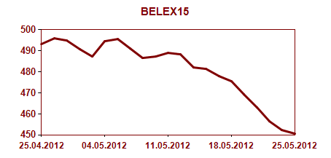
Najveću pozitivnu promenu cene od 20 odsto zabeležile su akcije preduzeća Jugoslovenski fond za žita a.d. Beograd, dok je, sa druge strane, najveća negativna promena cene od 48 odsto zabeležena u trgovanju akcijama preduzeća Zlatibor a.d. sa Zlatibora.

Indeksni pokazatelji Berze zabeležili su, u analiziranom periodu, nešto izraženiju negativnu promenu vrednosti. Indeks u čijoj se korpi nalaze najlikvidnije akcije na Berzi – BELEX15 zabeležio je nedeljni pad od 5,24 odsto, dok je opšti indeks BELEXline zabeležio nedeljni „minus“ od 4,69 odsto.

